Положение о II Всероссийском конкурсе профессионального мастерства
среди педагогов, преподавателей, учителей, воспитателей
«Современные образовательные технологии»

Желающие принять участие в конкурсе профессионального мастерства среди педагогов, преподавателей, учителей, воспитателей «Современные образовательные технологии» должны направить в электронном виде заполненную заявку участника вместе с материалами конкурса и копией квитанции об оплате организационного взноса по электронной почте ped.rossii@yandex.ru

Организатором выступает Национальный Образовательный Портал «Педагоги России» (Свидетельство о регистрации средства массовой информации ЭЛ №ФС77 – 70351 от 13.07.2017, выдано Федеральной службой по надзору в сфере связи, информационных технологий и массовых коммуникаций)

Условия конкурса и сроки проведения:
Конкурс проводится с 9 апреля по 5 мая 2018 года. Диплом об участии в конкурсе высылается на почту, указанную вами в заявке не позднее 2 дней после получения Вашей работы. По результатам конкурса каждый участник может заказать:
- Диплом участника конкурса
- Диплом члена жюри конкурса
Все дипломы имеют серию и номер.

Задачи конкурса:
- повышение профессионального мастерства педагогов;
- внедрение и распространение современных инновационных образовательных технологий;
- поддержка творческих педагогов и повышение престижа учительской профессии.

Номинации конкурса:
- Номинация «Методическая разработка» (программы, технологии, планирование)
- Номинация «Рабочая программа»
- Номинация «Конспект занятия»
- Номинация «Конспект урока»
- Номинация «Проектная деятельность»
- Номинация «Педагогический опыт» (статьи)
- Номинация «Педагогическое эссе»
- Номинация «Презентация к уроку (занятию)»
- Номинация «Портфолио педагога»
- Номинация «Оформление развивающей предметно - пространственной среды»
- Номинация «Сценарий праздника, мероприятия»
- Номинация «Педагогический мастер - класс»
- Номинация «Сайт педагога»
- Номинация «Дидактическое пособие»
- Номинация «Организация работы с родителями» - родительские собрания, рекомендации, консультации для родителей и т.д.
Количество участников от одного образовательного учреждения не ограничено.
Участник Конкурса может прислать любое количество материалов, т.е участвовать в нескольких номинациях. Оргвзнос оплачивается за каждый присланный материал.
Материалы могут быть опубликованы в соавторстве, при этом и автор, и каждый из соавторов, должны оплатить оргвзнос. Наградные документы при этом получает каждый из авторов работы.
По результатам конкурса каждый участник может заказать:
- Диплом участника конкурса– 240 рублей
- Диплом члена жюри конкурса – 160 рублей
Если участник конкурса заказывает оба вышеуказанных диплома, стоимость участия составит 350 рублей (оплачивается одной квитанцией)
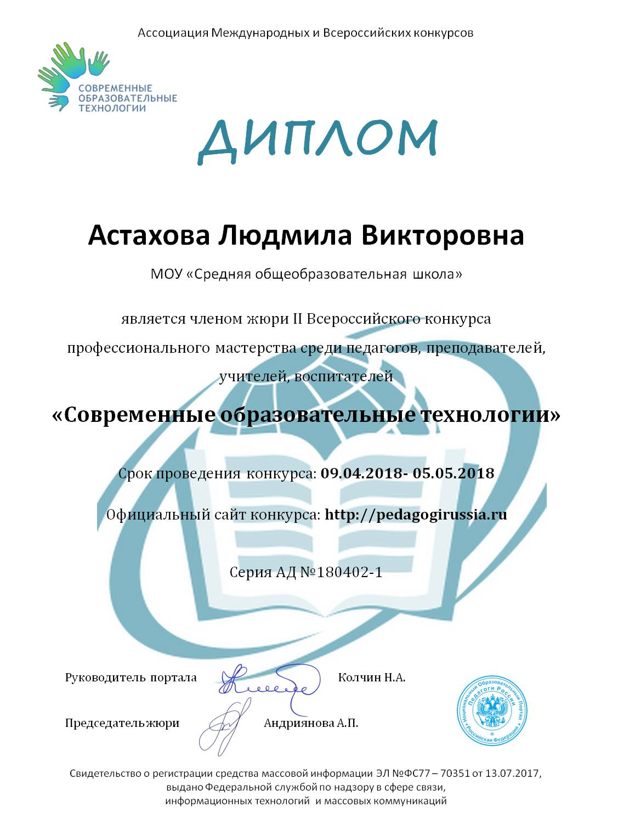
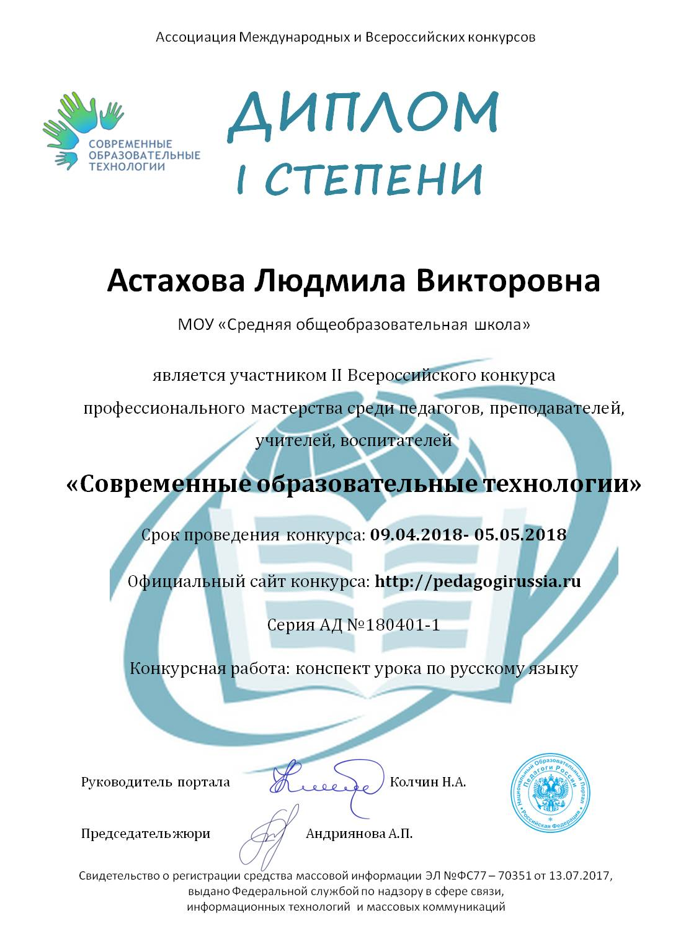

Участник производит оплату безналичным перечислением в российских рублях. Оплата может быть произведена со счета организации, либо самим участником через любое отделение Сбербанка России или любой коммерческий банк.

Для участия в конкурсе необходимо направить:
- Заявку на участие в конкурсе.
- Материалы конкурса
- Копию квитанции об оплате.

Заявка участника II Всероссийского конкурса профессионального мастерства
среди педагогов, преподавателей, учителей, воспитателей
«Современные образовательные технологии»
Фамилия, имя, отчество (полностью)

Краткое наименование Вашей организации, город (населенный пункт)
Номинация конкурса

Название конкурсной работы

Диплом, который вы хотите заказать:
Диплом участника конкурса
Диплом члена жюри конкурса
Электронный адрес для отправки диплома
Телефон мобильный
Если вы хотите получить диплом члена жюри конкурса, то вам необходимо заполнить анкету, ответив на несколько вопросов
- Главное качество, которым должен обладать член жюри конкурса
- Какие бы 3 критерия вы включили в оценивание конспекта урока или занятия?
Материалы принимаются в электронном варианте по электронной почте с пометкой «На конкурс».

Заявка участника направляется в электронном виде вместе с материалами и копией квитанции об оплате организационного взноса по электронной почте ped.rossii@yandex.ru

Контактная информация:
Национальный Образовательный Портал «Педагоги России»
E-mail: ped.rossii@yandex.ru
Сайт: http://pedagogirussia.ru

Платежные реквизиты для оплаты организационного взноса:
Получатель платежа: ИП Маврин Иван Евгеньевич
ИНН/ КПП 595701257861
Расчетный счет № 4080 2810 3073 5097 5667
Банк: Нижегородский филиал ПАО Банка «ФК Открытие»
БИК: 042282881
Корреспондентский счет: 3010 1810 3000 0000 0881 в РКЦ СОВЕТСКИЙ г.Нижний Новгород
Назначение платежа: Материалы конкурса
Оплату необходимо производить на юридическое лицо
Также оплату можно произвести на карту банка «ФК Открытие»
4160 3831 9811 1856 Или 2200 2901 0206 5126

Извещение  Кассир | Форма № ПД-4  ИП Маврин Иван Евгеньевич  (наименование получателя платежа)  595701257861 4 0 8 0 2 8 1 0 3 0 7 3 5 0 9 7 5 6 6 7  (ИНН/КПП получателя платежа) (номер счета получателя платежа)  в Нижегородский филиал ПАО Банка «ФК Открытие» БИК 0 4 2 2 8 2 8 8 1  (наименование банка получателя платежа)  Номер кор./сч. банка получателя платежа 3 0 1 0 1 8 1 0 3 0 0 0 0 0 0 0 0 8 8 1  Материалы конкурса  (назначение платежа)  Ф.И.О плательщика  Адрес плательщика  Сумма платежа руб.  Дата « » 20 г.  С условиями приема указанной в платежном документе суммы, в т.ч. с суммой взимаемой платы за услуги банка, ознакомлен и согласен.  Подпись плательщика
Квитанция  Кассир | Форма № ПД-4  ИП Маврин Иван Евгеньевич  (наименование получателя платежа)  595701257861 4 0 8 0 2 8 1 0 3 0 7 3 5 0 9 7 5 6 6 7  (ИНН/КПП получателя платежа) (номер счета получателя платежа)  в Нижегородский филиал ПАО Банка «ФК Открытие» БИК 0 4 2 2 8 2 8 8 1  (наименование банка получателя платежа)  Номер кор./сч. банка получателя платежа 3 0 1 0 1 8 1 0 3 0 0 0 0 0 0 0 0 8 8 1  Материалы конкурса  (назначение платежа)  Ф.И.О плательщика  Адрес плательщика  Сумма платежа руб.  Дата « » 20 г.  С условиями приема указанной в платежном документе суммы, в т.ч. с суммой взимаемой платы за услуги банка, ознакомлен и согласен.  Подпись плательщика

Оплату необходимо производить на юридическое лицо

